Ишимский район, Равнецкий краеведческий музей

Маршрутная карта – схема экскурсии «Им в названьях улиц жить…»

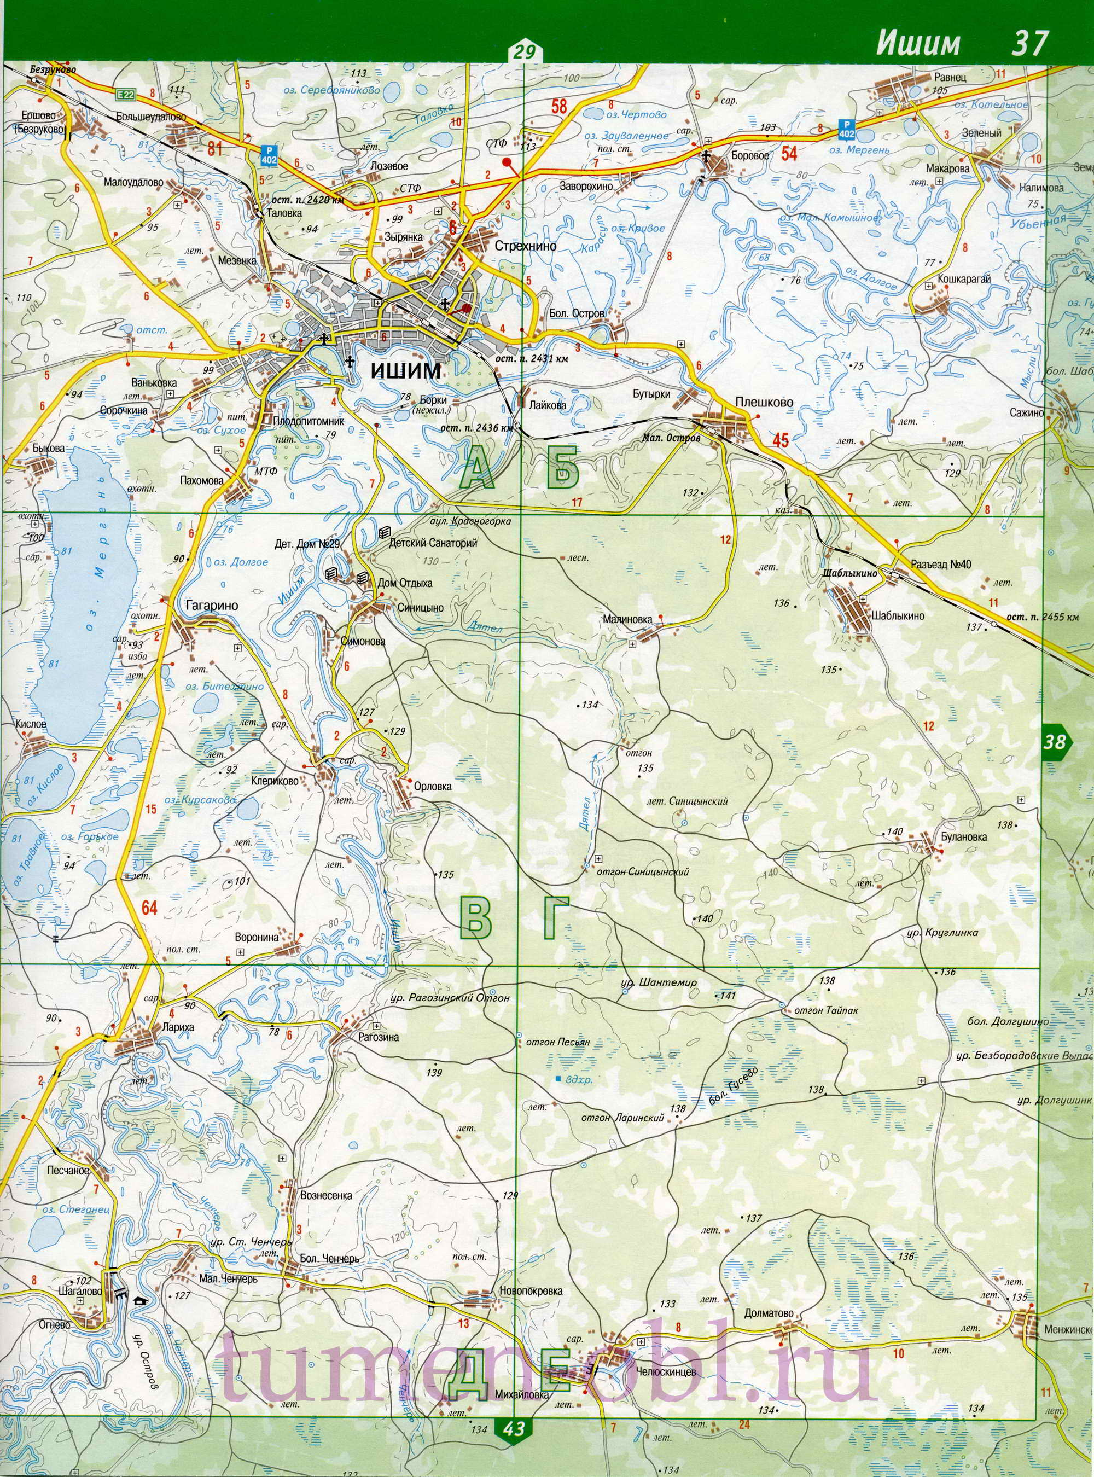

**школа**

**ул.Бушуева**

**ул.** **Васильева**

**маслозавод**

Маршрутная карта – схема экскурсии в школьном музее (продолжение экскурсии)

Портрет Васильева Л.И

4мин.

Военная форма

6 мин.

Заключение

Сувениры, книга, альбомы

6 мин.

3мин